Задания по суммативному оцениванию за разделы:
«Рост и развитие. Закономерности наследственности и изменчивости. Клеточная биология»

Цель обучения
11.2.3.1 - объяснять процесс специализации стволовых клеток и их практическое применение;
11.2.4.1 - устанавливать связь мутаций с рекомбинацией дезоксирибонуклеиновой кислоты;
11.2.4.2 -обсуждать значение международного проекта "Геном человека";
11.4.2.1 - определять и описывать основные компоненты клеток с использованием микрофотографий.

Критерий оценивания:
- Распределяет признаки на эбриональные и соматические стволовые клетки;
- Описывает преимущества и недостатки применения стволовых клеток;
- Определяет принцип, лежащий в основе редупликации ДНК;
- Определяет тип мутации;
- Раскрывает цель проекта «Геном человека»;
- Определяет и описывает основные компоненты клетки с использованием микрофотографий;
- Определяет фактический размер компонентов клетки.

Уровень мыслительных Знание, понимание
навыков Навыки высокого порядка

Время выполнения 20 минут
Задание 1
Установите соответствие
Виды стволовых клеток | Признаки
- Эмбриональные стволовые клетки | - Находятся в красном костном мозге  - Универсальны  - Способны к дифференциации  - Угроза появления онкологий маловероятна  - При введении в клетку возникает реакция отторжения  - Находятся в красном костном мозге
- Соматические стволовые клетки

1. BDE
2. ACF
Задание 2
Назовите преимущества и недостатки применения стволовых клеток.
_____________________________________________________________

Задание 3
На рисунке изображен процесс редупликации
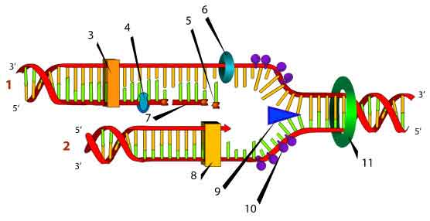
В основе редупликации ДНК лежит принцип
A) ферментативности
B) метагенеза
C) дискрентности
D) комплементарности
E) полимеризации

Задание 3
Вследствие воздействия гамма-излучения участок цепи ДНК повернулся на 180°. Какой из перечисленных видов мутаций произошел в цепи ДНК?
- Инверсия
- Делеция
- Дупликация
- Транслокация
- Репликация
Задание 4
В 1988 г. Известный ученый Джеймс Уотсон инициировал создание международного проекта «Геном человека», какова цель это проета
____________________________________________________________________________

Задание 5
На рисунке ниже изображена электронная микрофотография растительной клетки. Рассмотрите изображение и выполните задания.

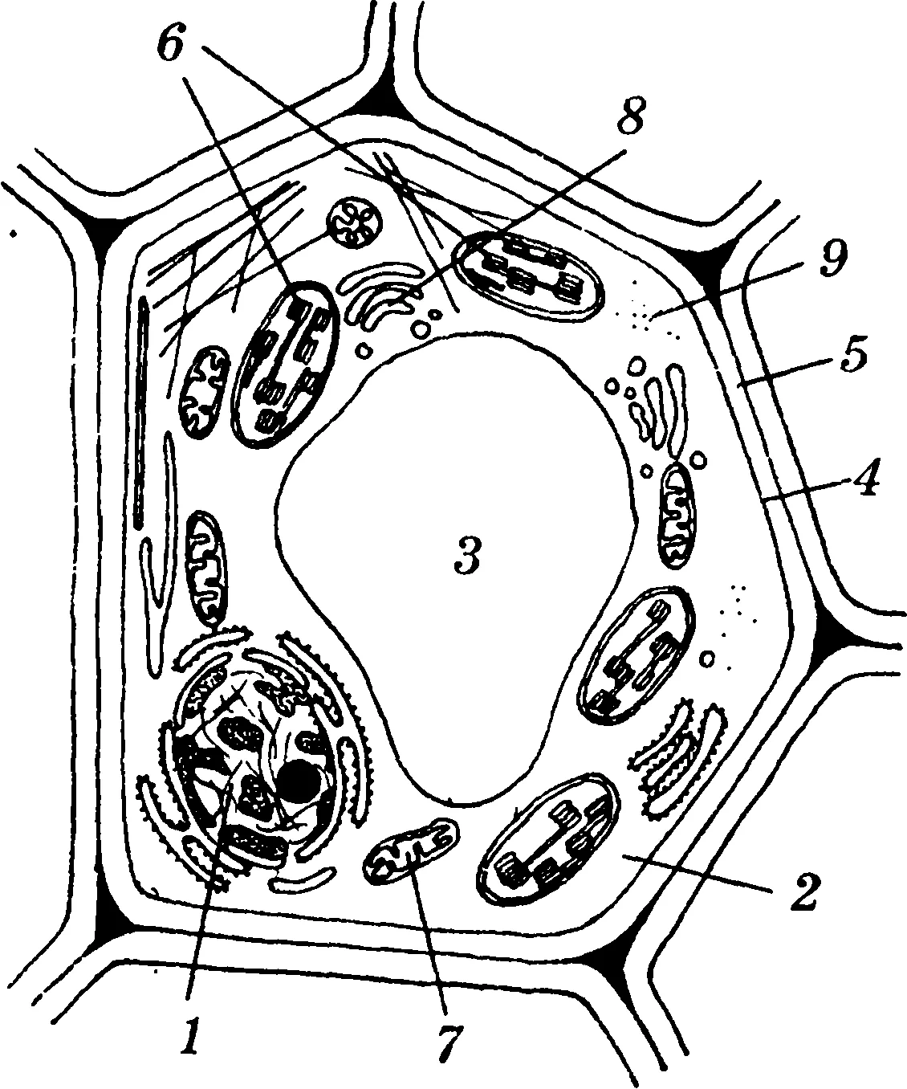
10 мкм
Назовите компоненты 1 и 6 и опишите их функции.
№ | Название | Функции
1 | ядро | Хранение и передача наследственной информации
6 | хлоропласт | Процессе фотосинтеза

Задание 6
Рассчитайте увеличение рисунка. Распишите ваши вычисления.

Критерий оценивания | № задания | Дескриптор | Балл
 |  | Обучающийся
Распределяет признаки на эбриональные и соматические стволовые клетки; | 1 | Определяет признаки эмбриональных стволовых клеток  Определяет признаки соматических стволовых клеток | 3  3
 | 2 | Описывает преимущества и недостатки применения  стволовых клеток | 1
Определяет принцип, лежащий в основе редупликации ДНК; | 3 | Устанавливает принцип лежащий в основе редупликации ДНК | 1
Определят тип мутации | 4 | На основе характеристики определяет тип мутации | 1
Раскрывает цель проекта «Геном человека» | 5 | Указывает цель создания международного проекта «Геном человека» | 1
Определяет и описывает основные компоненты клетки с использованием микрофотографий  Определяет фактический размер компонентов клеток | 6 | определяет органеллу 1 и указывает её функцию  определяет органеллу 6 и указывает её функцию  определяет фактический размер клетки  показывает свои вычисления | 1  1  1  1
Всего баллов 14

